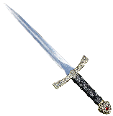 | Q | 8 + + + +  7+ + + +  6 + + + +  5+ + + +  4 + + + +  3+ + + +  2 + + + +  1+ + + +  abcdefgh
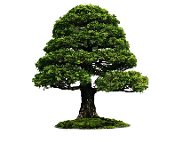 | R
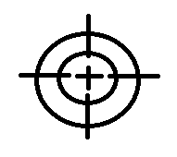 | k
 | q

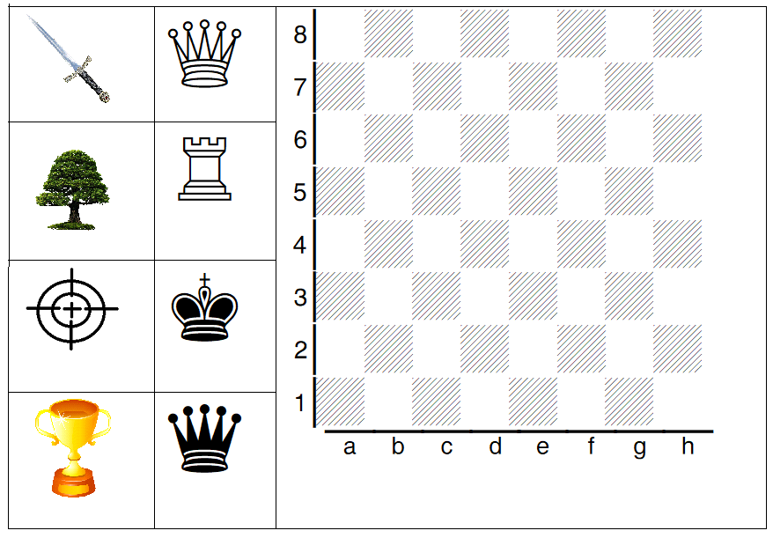
N L P

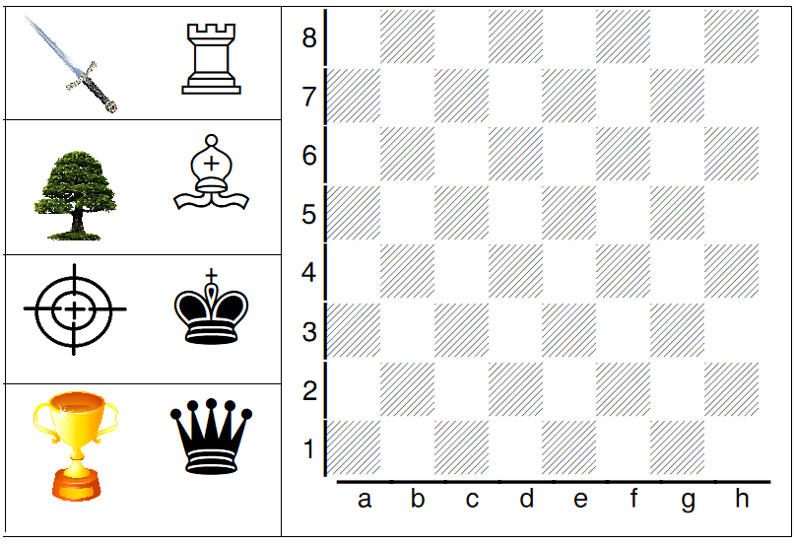
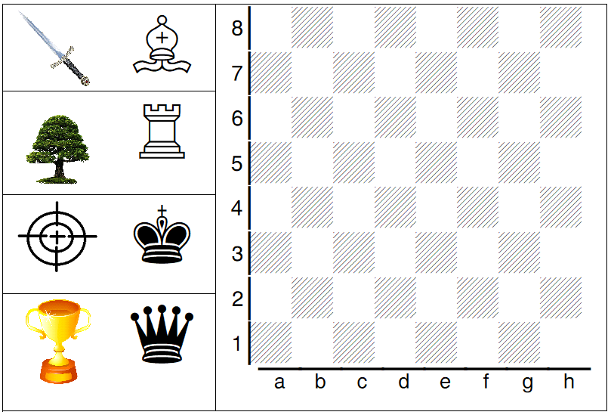
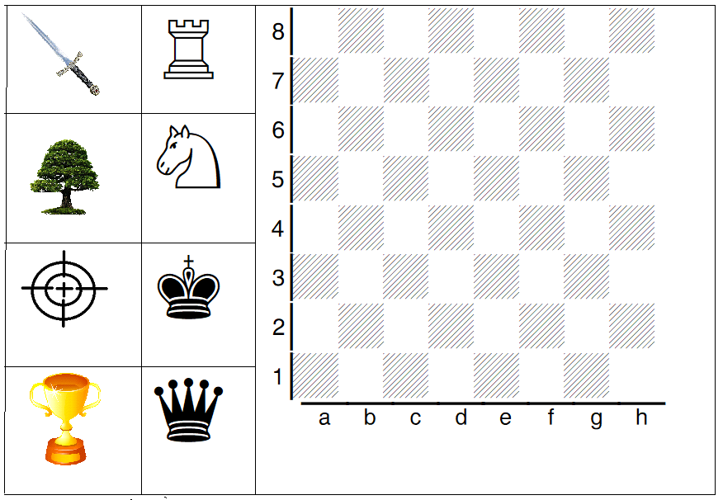
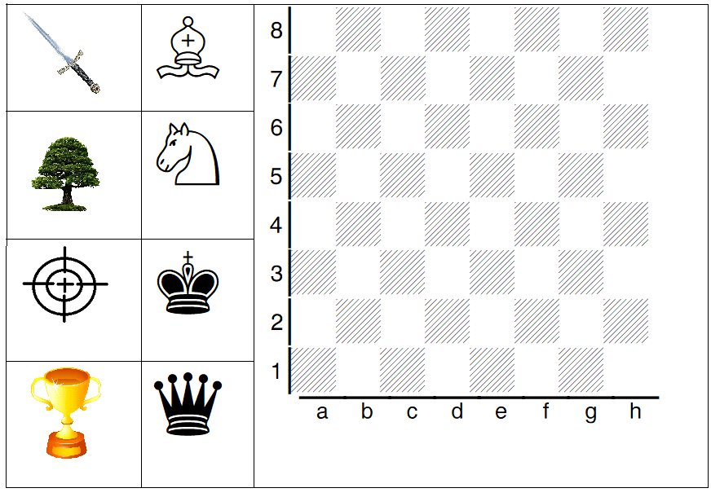
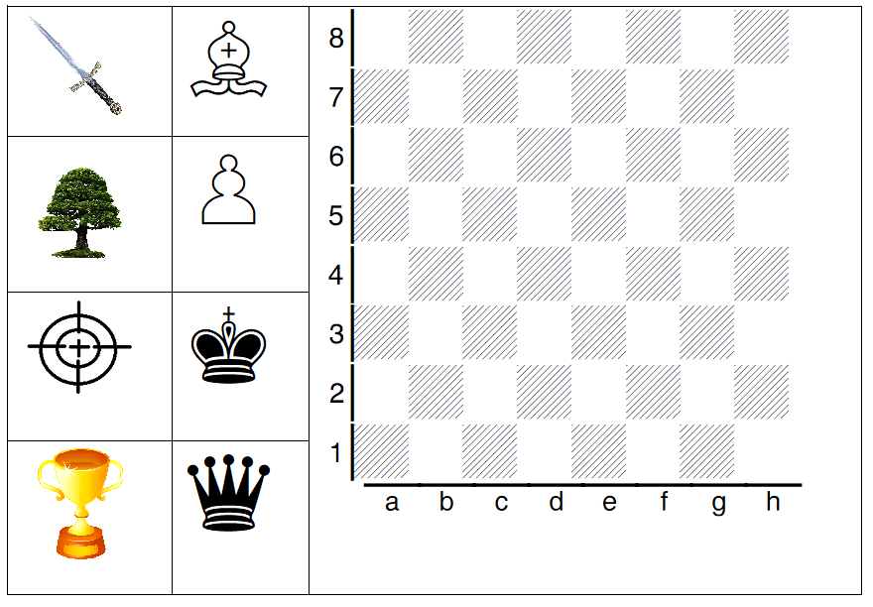
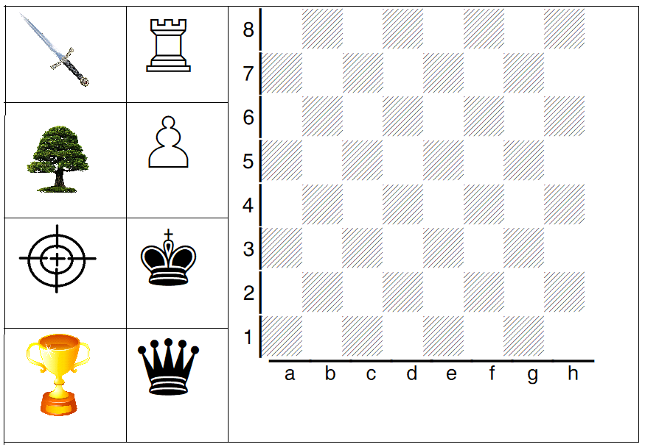
Нарисуй засаду на шахматной диаграмме по условию задачи

